

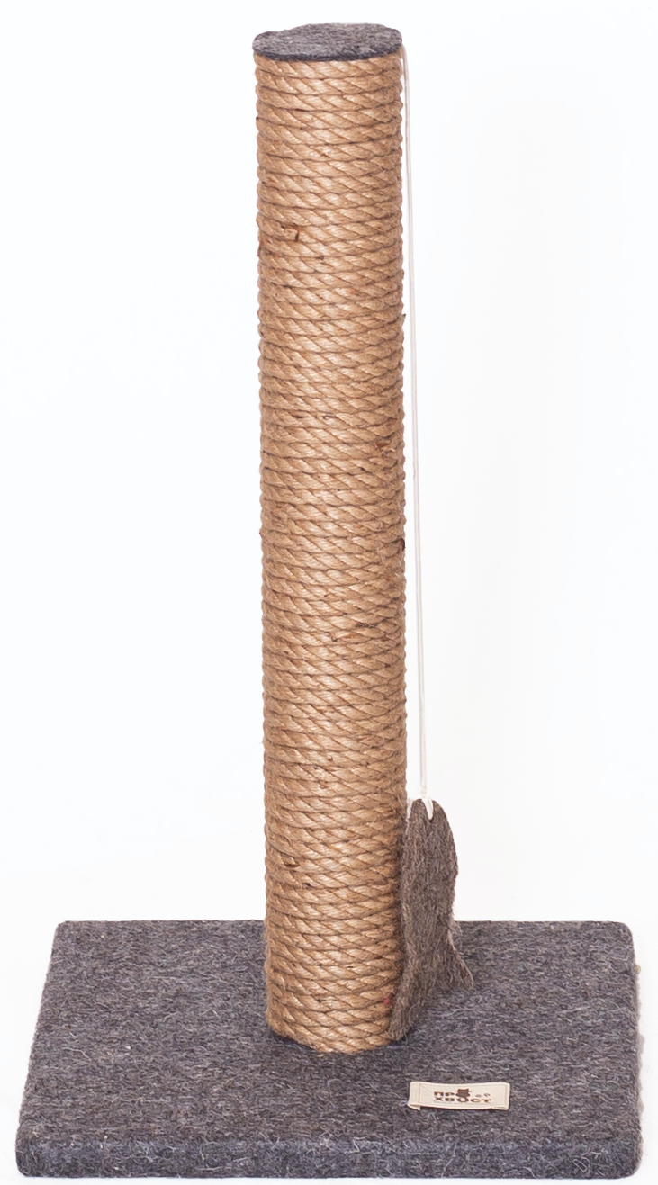 | Когтеточка Столбик  Состав: ДСП, ждут, войлок  Размер основания: 300х300 мм  Высота столбика 520 мм  Диаметр столика 75 мм  Комплект:  - Игрушка из натурального войлока  - набор для сборки  Вес: 1,6 кг  ЦЕНА:
Когтеточка Столбик1  Состав: ДСП, джут, войлок  Размер основания: 400х400 мм  Высота столбика 520 мм  Диаметр столика 75 мм  Площадка 300х300  Комплект:  - Игрушка из натурального войлока  - набор для сборки  Вес: 3,2 кг  ЦЕНА: | 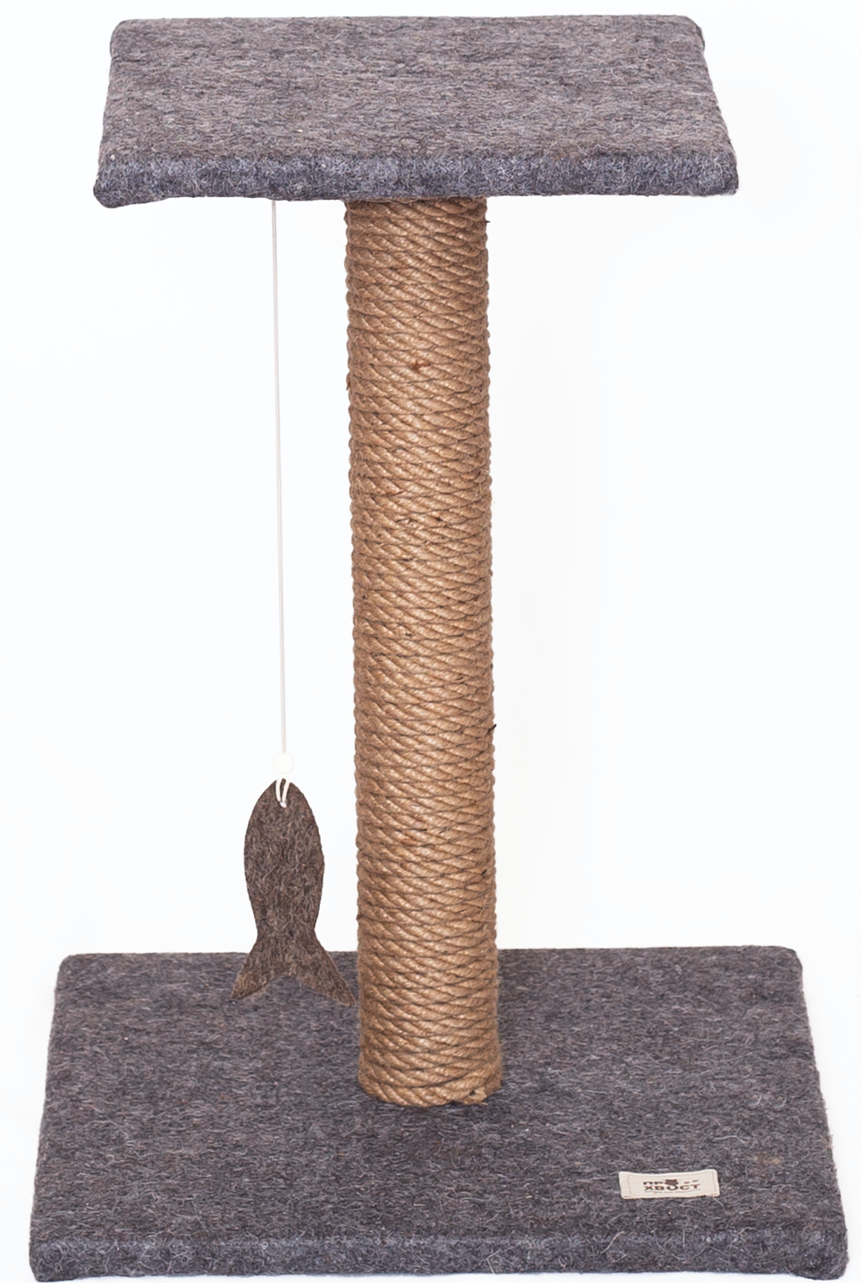



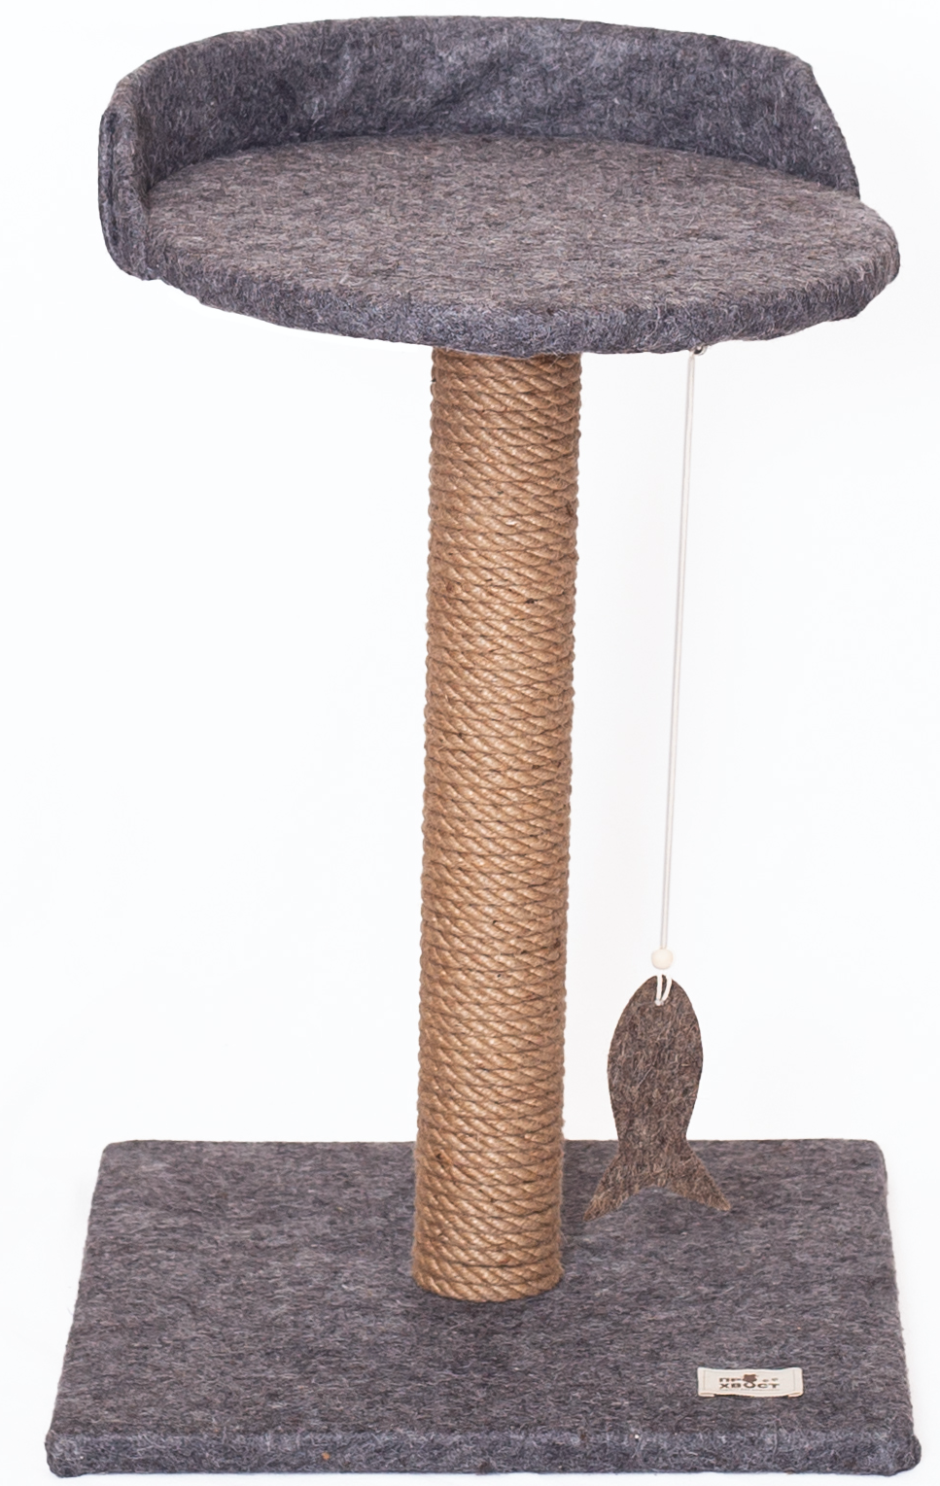 | Когтеточка Столбик2  Состав: ДСП, ждут, войлок  Размер основания: 400х400 мм  Высота столбика 520 мм  Диаметр столика 75 мм  Лежанка с бортом 350х350  Комплект:  - Игрушка из натурального войлока  - набор для сборки  Вес: 3,8 кг  ЦЕНА:
Когтеточка Столбик3  Состав: ДСП, ждут, войлок  Размер основания: 400х400 мм  Высота столбиков 520 мм  Диаметр столика 75 мм  Площадка 400х400  Комплект:  - Игрушка из натурального войлока  - набор для сборки  Вес: 5,1 кг  ЦЕНА: | 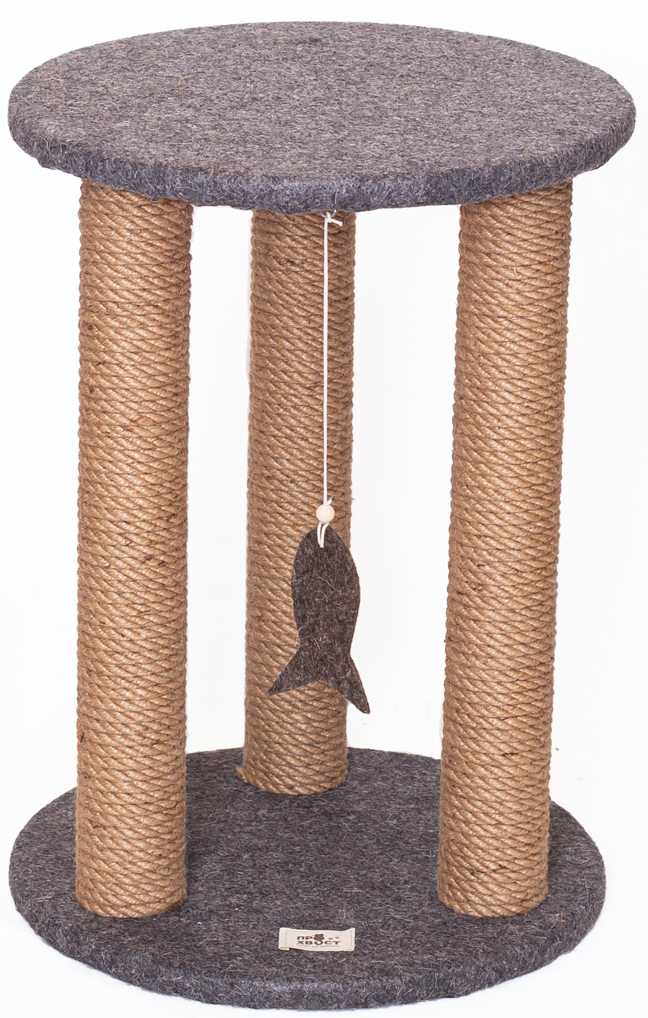

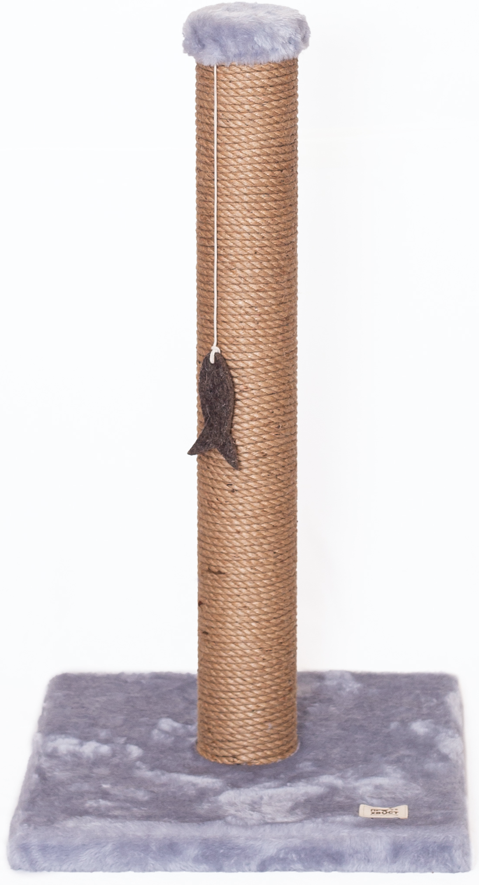 | Когтеточка Столбик средний  (двойное основание)  Состав: ДСП, джут, искусственный мех, войлок  Размер основания: 400х400 мм  Высота столбиков 800/1000 мм  Диаметр столика 110 мм  Комплект:  - Игрушка из натурального войлока  - набор для сборки  Вес: 6,3/6,8 кг  ЦЕНА:
Когтеточка Столбик средний с площадкой (двойное основание)  Состав: ДСП, джут, искусственный мех, войлок  Размер основания: 400х400 мм  Высота столбиков 800/1000 мм  Диаметр столика 110 мм  Площадка 350х350 мм  Комплект:  - Игрушка из натурального войлока  - набор для сборки  Вес: 7,2/7,6 кг  ЦЕНА: | 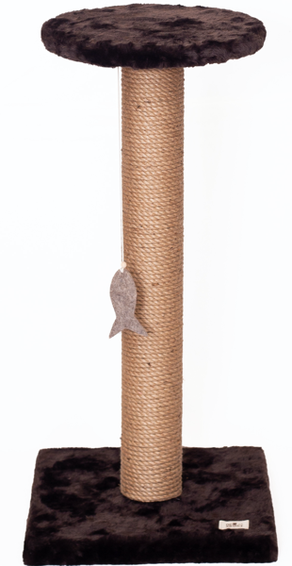

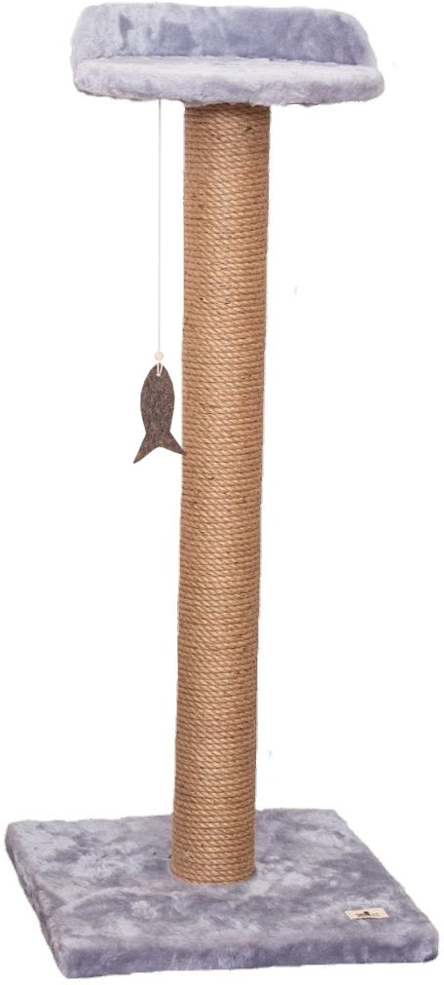 | Когтеточка Столбик средний с лежанкой (двойное основание)  Состав: ДСП, джут, искусственный мех, войлок  Размер основания: 400х400 мм  Высота столбиков 800/1000 мм  Диаметр столика 110 мм  Лежанка 350х350 мм  Комплект:  - Игрушка из натурального войлока  - набор для сборки  Вес: 8,2/8,7 кг  ЦЕНА:
Когтеточка Капля  (двойное основание)  Состав: ДСП, джут, искусственный мех, войлок  Размер основания: 400х400 мм  Высота столбиков (2 шт) 450 мм  Диаметр столика 110 мм  Лежанка 350х350 мм  Комплект:  - Игрушка из натурального войлока  - набор для сборки  Вес: 9,2 кг  ЦЕНА: | 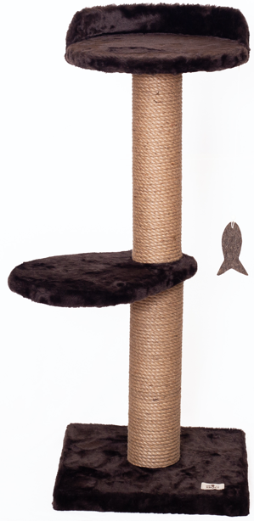

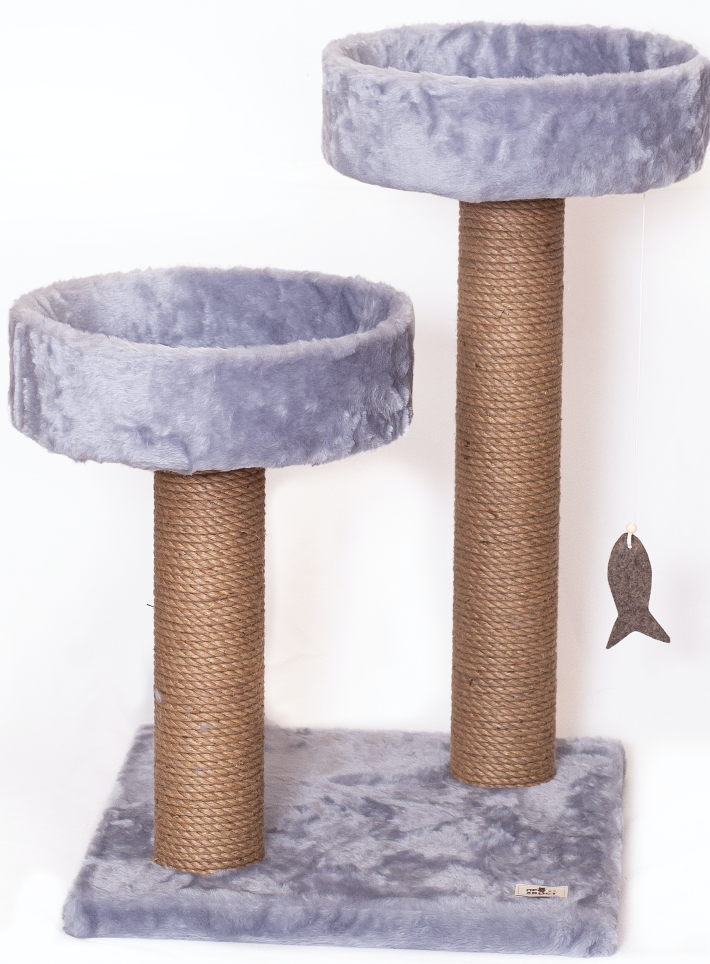 | Когтеточка Двуножка  Состав: ДСП, джут, искусственный мех, войлок  Размер основания: 500х500 мм  Высота столбиков 450 мм и 600 мм  Диаметр столика 110 мм  Лежанки 350х350 мм  Комплект:  - Игрушка из натурального войлока  - набор для сборки  Вес: 10,7 кг  ЦЕНА:
Когтеточка Триножка  Состав: ДСП, джут, искусственный мех, войлок  Размер основания: 400х400 мм  Высота столбиков (3 шт) 660 мм  Диаметр столика 110 мм  Лежанка 400х400 мм  Комплект:  - Игрушка из натурального войлока  - набор для сборки  Вес: 11,9 кг  ЦЕНА: | 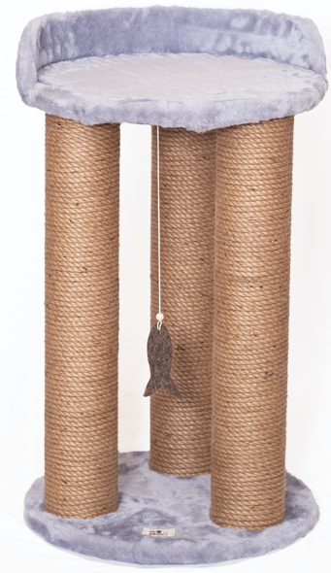

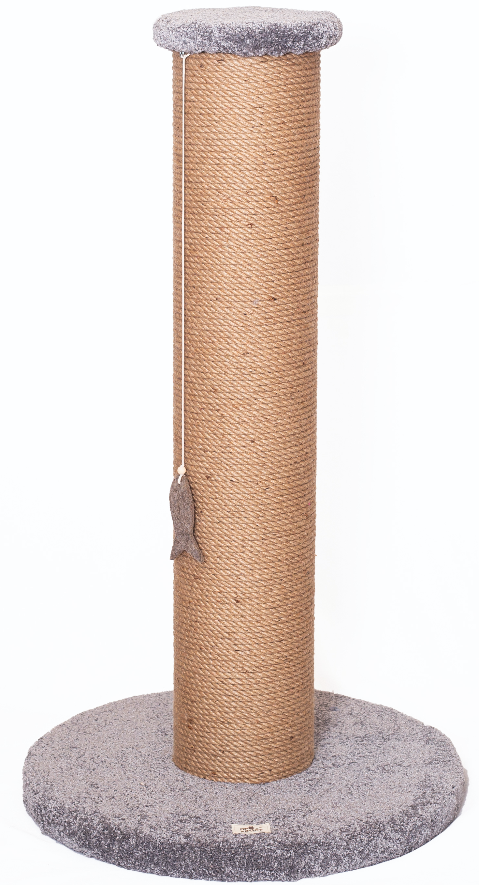 | Когтеточка Столбик Макси  (двойное основание)  Состав: ДСП, джут, ковролин, войлок  Размер основания: 600х600 мм  Высота столбика 1000 мм  Диаметр столика 216 мм  Комплект:  - Игрушка из натурального войлока  - набор для сборки  Вес: 14,4 кг  ЦЕНА:
Когтеточка Столбик Макси с лежанкой  (двойное основание)  Состав: ДСП, джут, ковролин, войлок  Размер основания: 600х600 мм  Высота столбика 1000 мм  Диаметр столика 216 мм  Лежака 500х500 мм  Комплект:  - Игрушка из натурального войлока  - набор для сборки  Вес: 17 кг  ЦЕНА: | 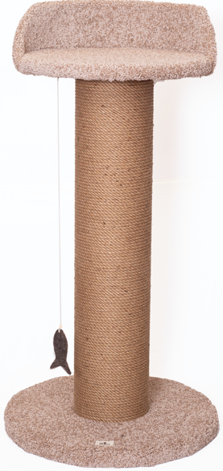

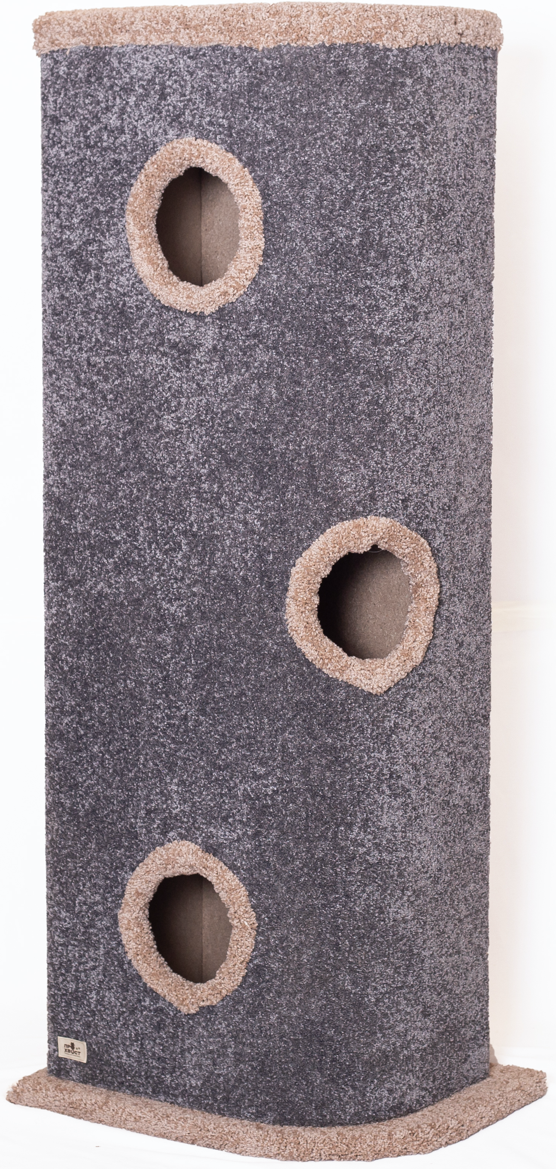 | КотоБОКС (закругленный угол)  Состав: ДСП, фанера, ковролин  Размер основания: 600х450 мм  Габариты 1535х500х350 мм  Комплект:  - набор для сборки  Вес: 30,3 кг  ЦЕНА:
КотоБОКС (квадрат)  Состав: ДСП, фанера, ковролин  Размер основания: 600х600 мм  Габариты 1535х450х450 мм  Комплект:  - набор для сборки  Вес: 36,6 кг  ЦЕНА: | 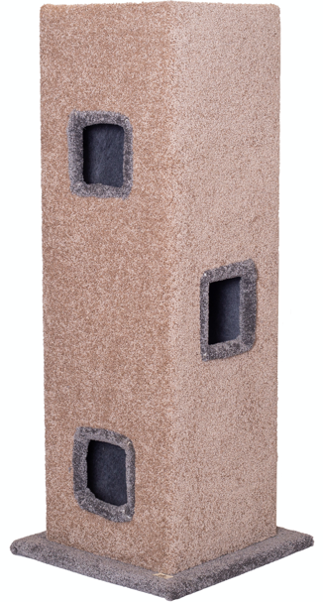

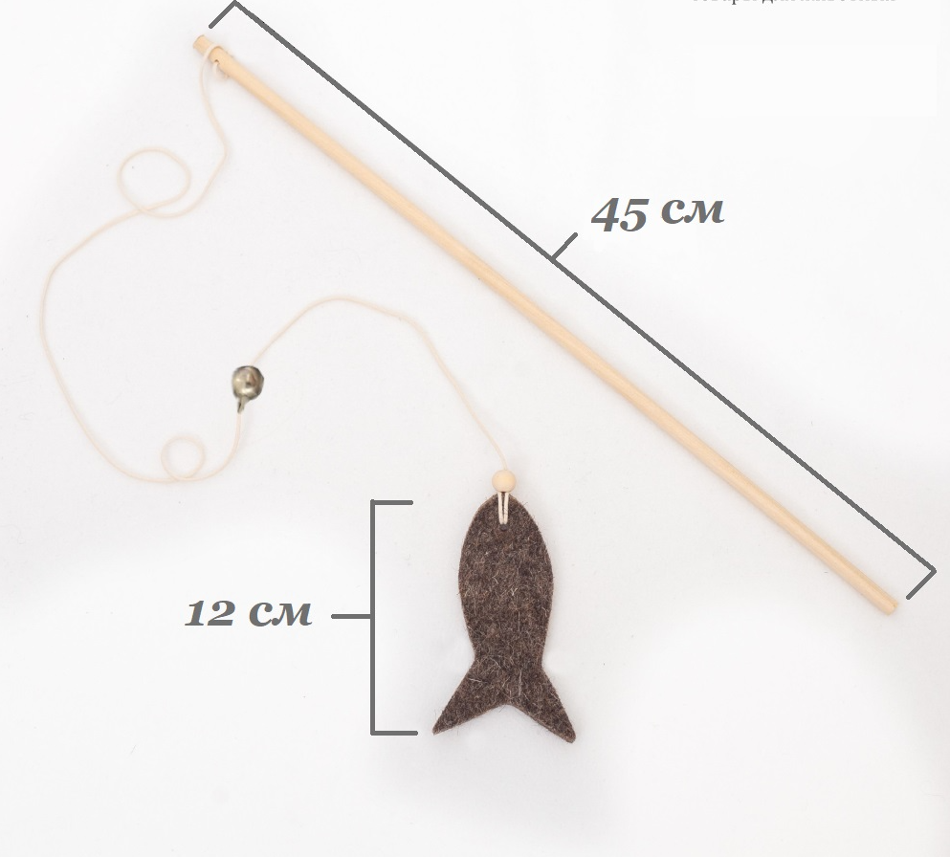 | Игрушка-дразнилка «Рыбка» бубенчиком  Состав: дерево, войлок, хлопок, металл  Длина палочки 450 мм  Размер рыбки 120х70 мм  Цвет может отличаться от представленного на фото.  ЦЕНА:
Игрушка «Гармошка»  Состав: войлок, хлопок  Размер 100х35 мм  Цвет может отличаться от представленного на фото.  ЦЕНА: | 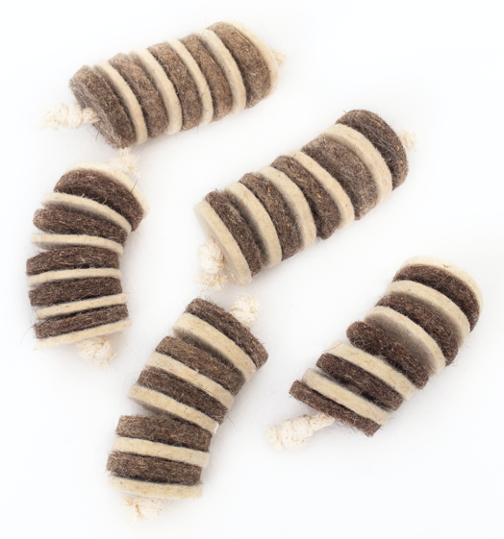

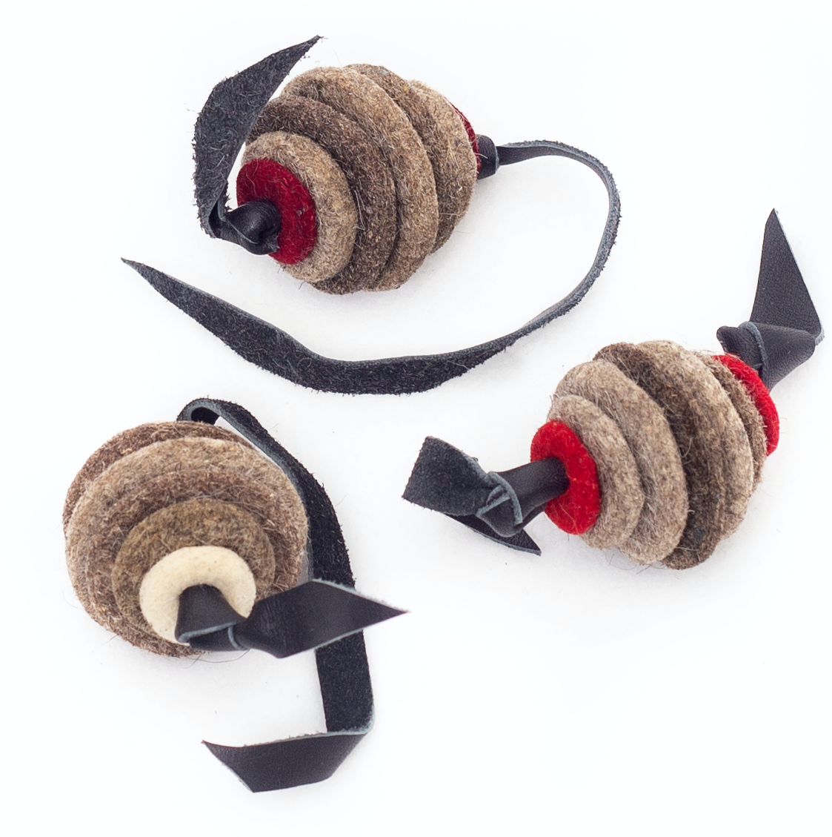 | Игрушка «Пирамидка»  Состав: войлок, натуральная кожа  Размер рыбки 45х45 мм (без учета хвостика)  Цвет может отличаться от представленного на фото.  ЦЕНА:
Игрушка «Гармошка» с кожей  Состав: войлок, кожа  Размер 100х35 мм  (без учета хвостика)  Цвета в ассортименте  ЦЕНА: | 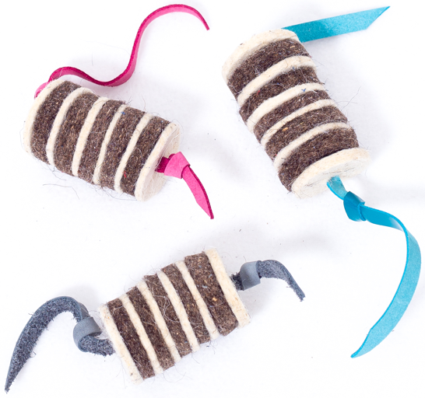

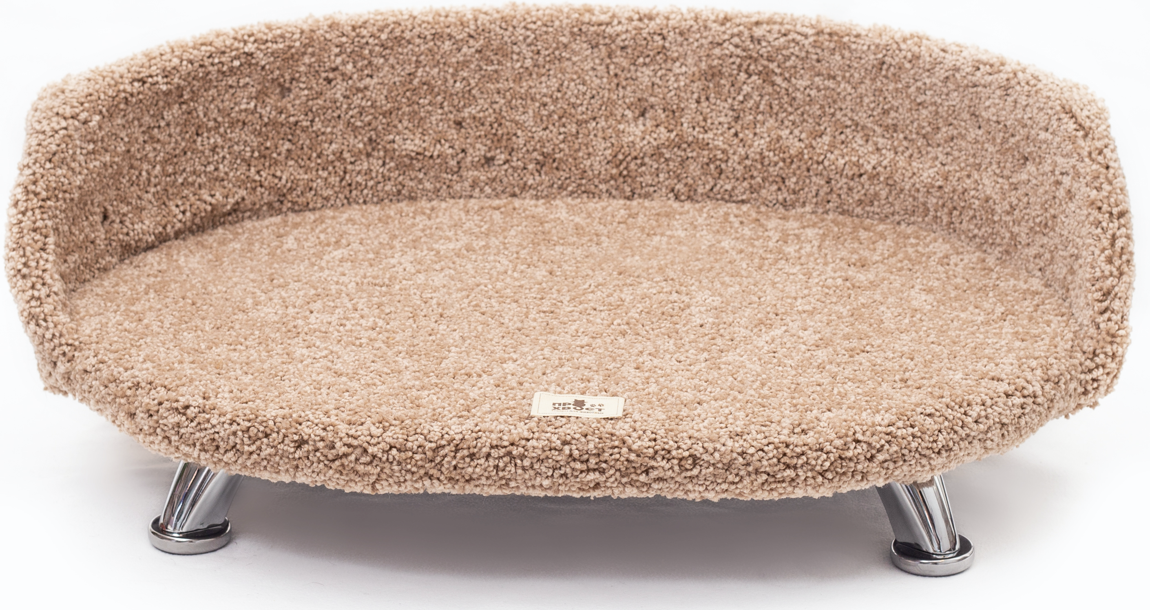 | Диванчик-лежанка  Состав: ДСП, ковролин, мебельный картон, металл  Размер 600х400х250 мм  высота ножек 80 мм  высота бортика 120 мм  Вес 3,8 кг  Цвет бежевый/серый/белый  ЦЕНА:
Диванчик-лежанка  Состав: ДСП, искусственный мех, мебельный картон, металл  Размер 600х400х250 мм  высота ножек 80 мм  высота бортика 120 мм  Вес 3,8 кг  Цвета коричневый/серый/бежевый  ЦЕНА: | 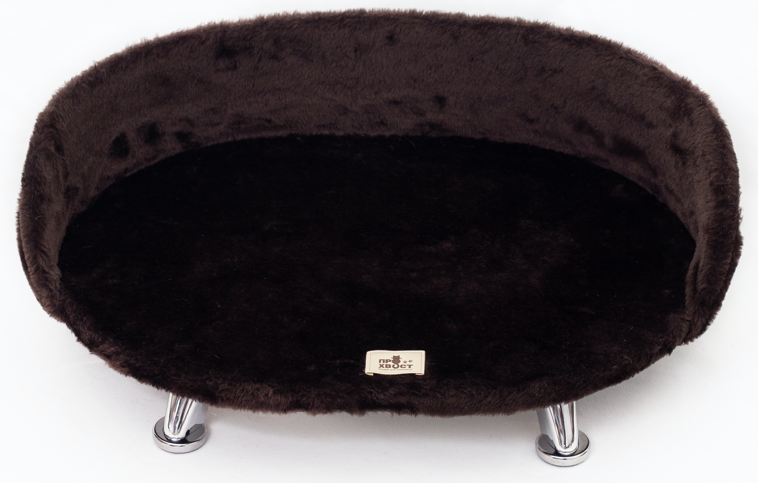

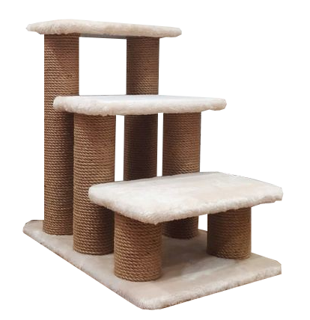 | Когтеточка-лесенка  Состав: ДСП, джут, искусственный мех  Размер 600х400х600 мм  Вес 12,3 кг  ЦЕНА:
Когтеточка настенная  Состав: фанера, ковролин, искусственный мех, джут  Размер: 500х160 мм  Вес: 0,8 кг  Цвета в ассортименте  ЦЕНА: | 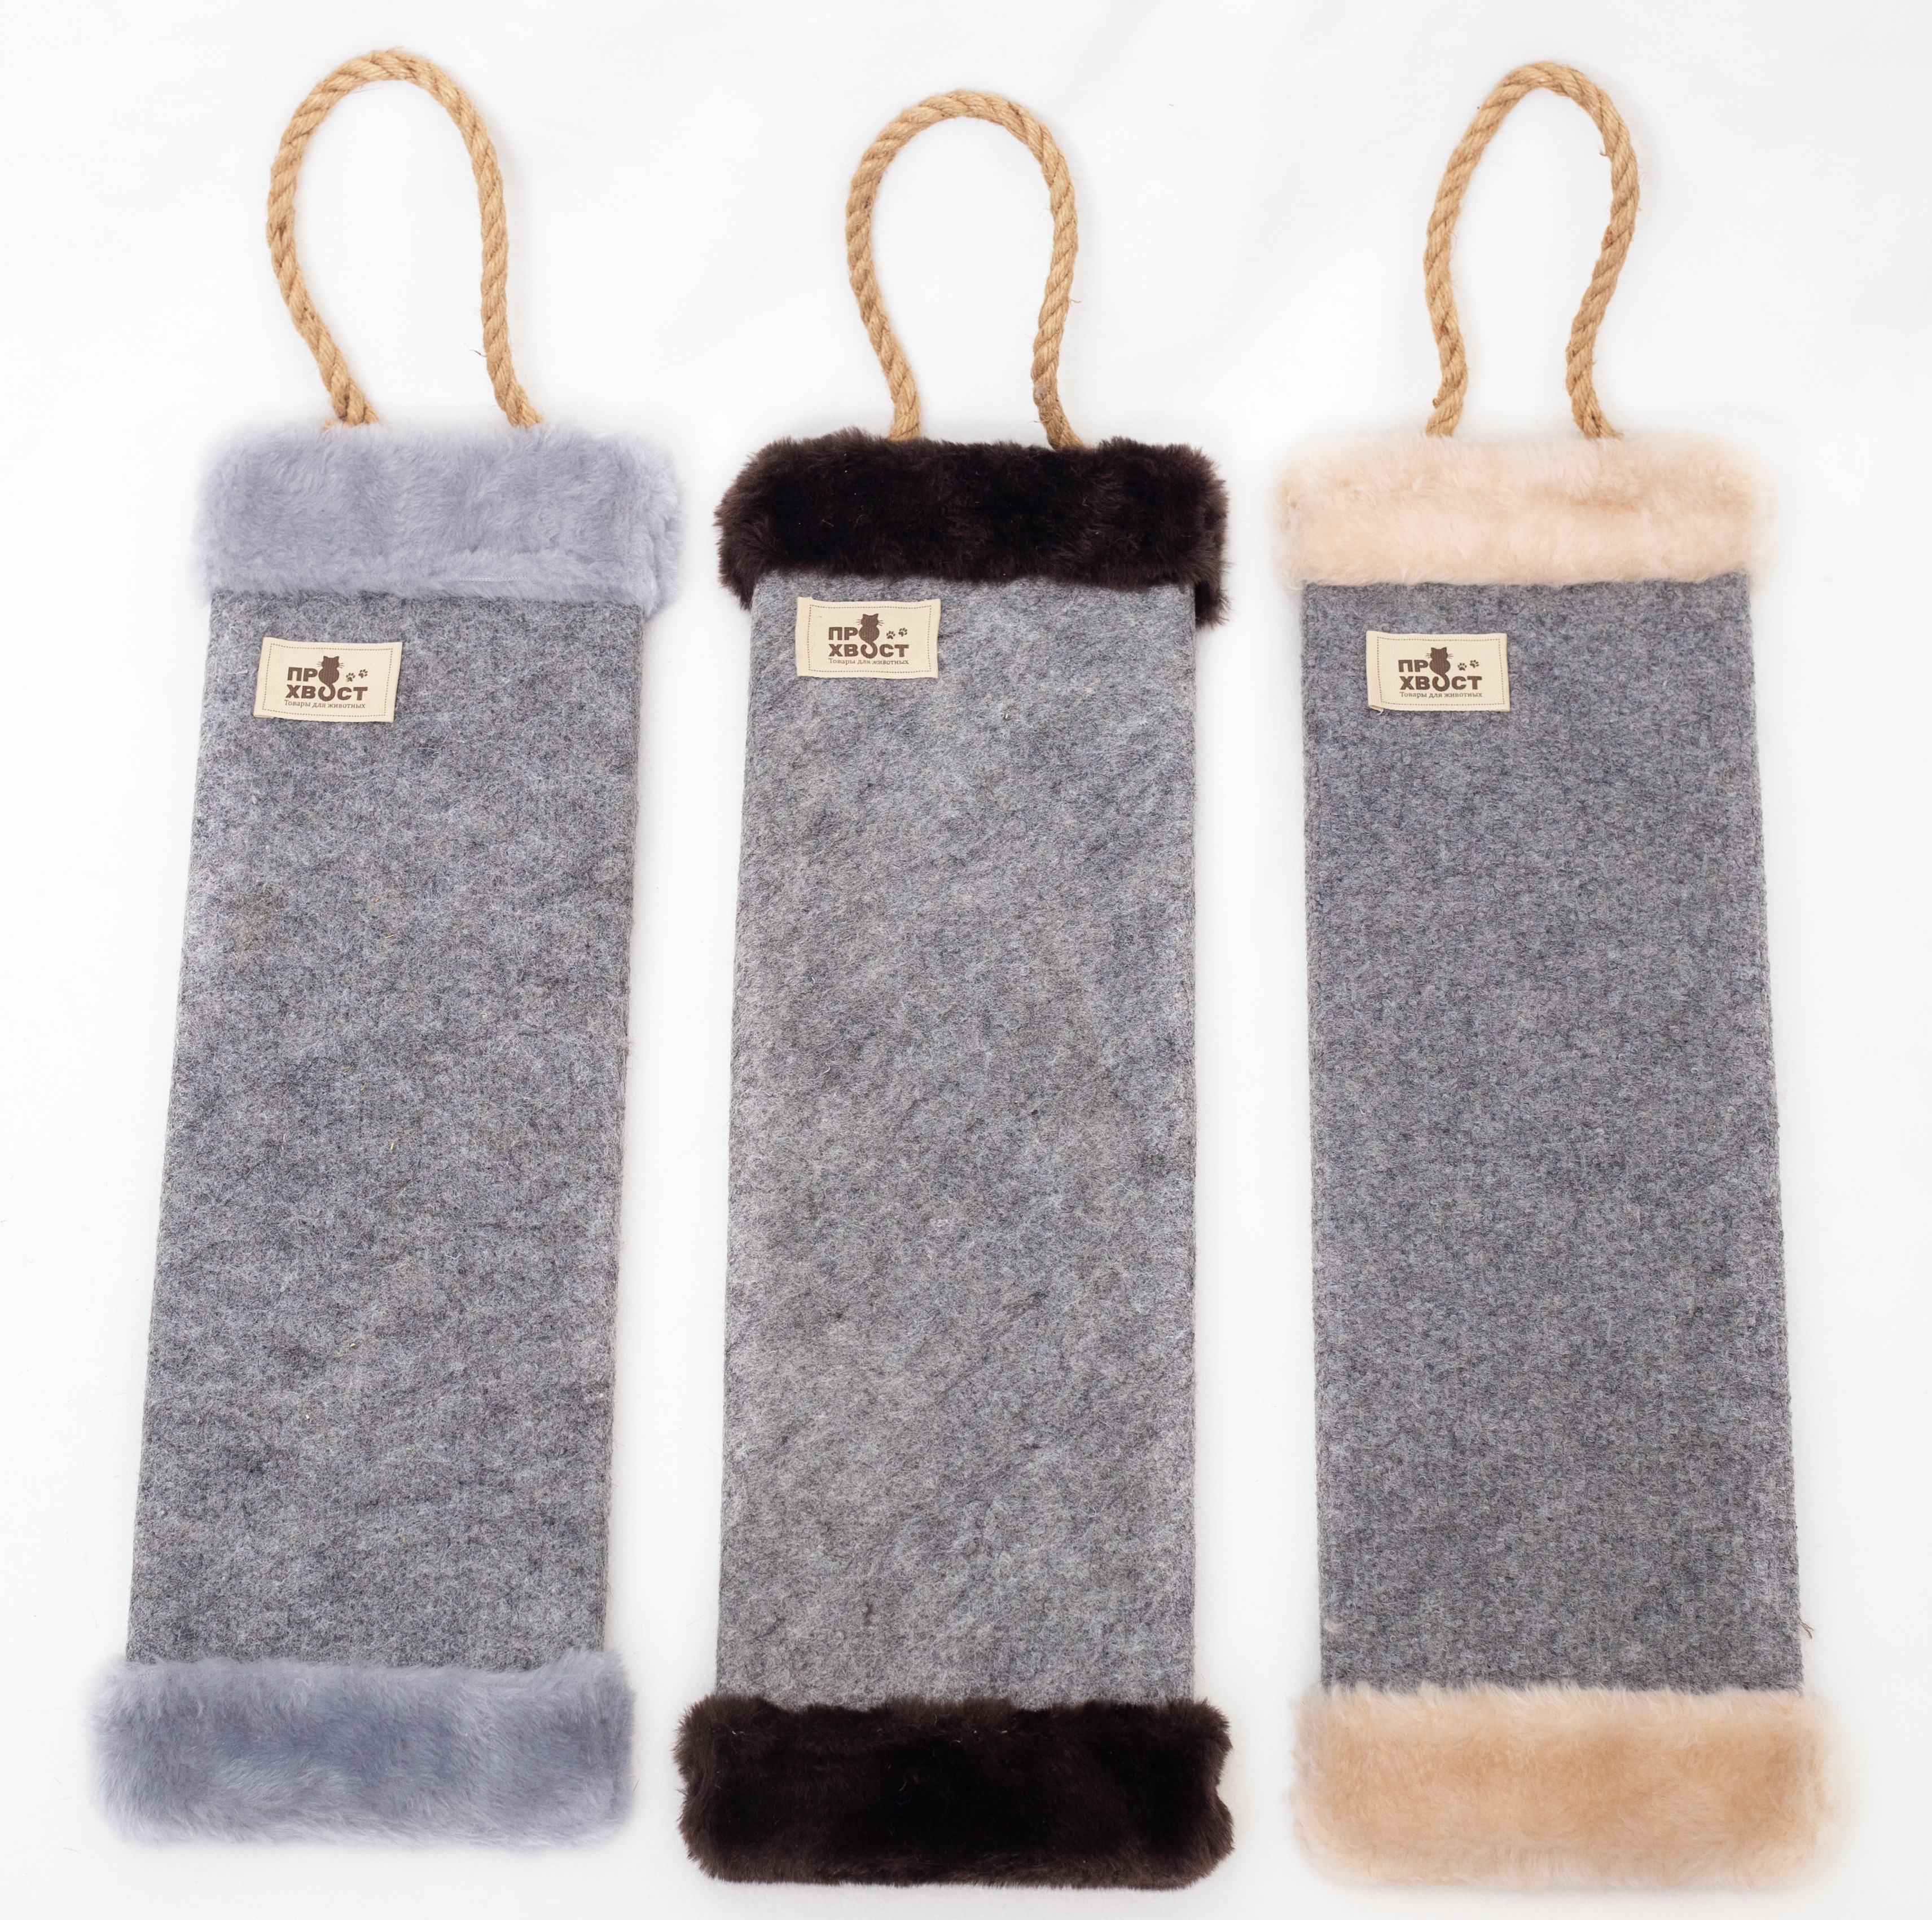

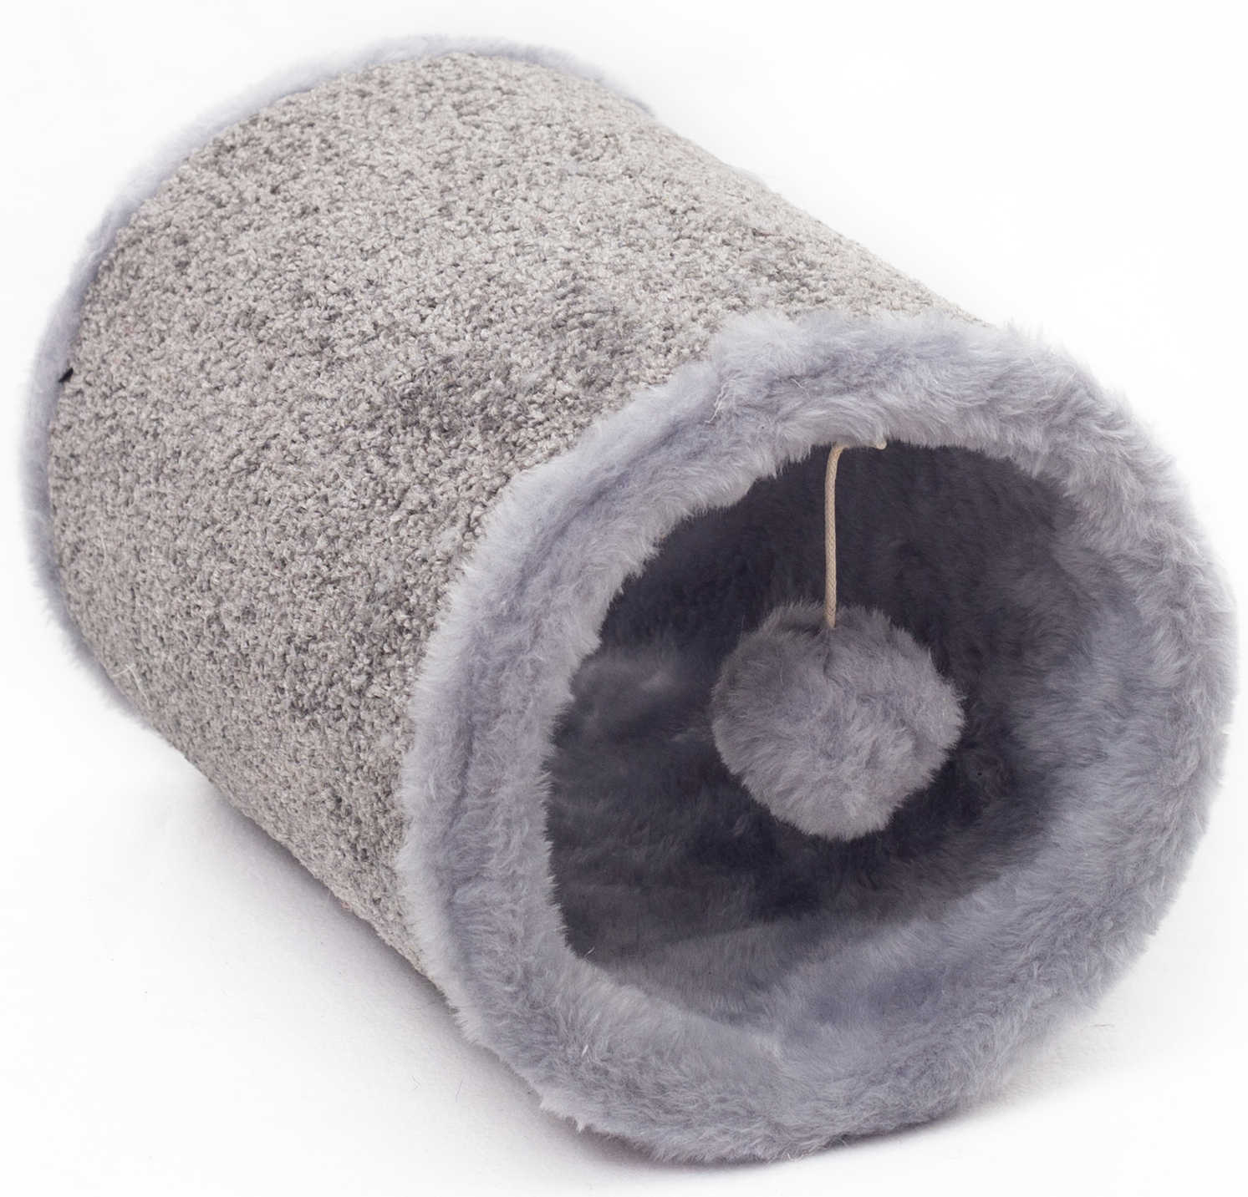 | Игровой тоннель  Состав: Картонная втулка, ковролин, искусственный мех,войлок  Размер: 300х210 мм  Вес 1,5 кг  Цвета ковролина серый/бежевый/белый  Цвета меха серый/бежевый  ЦЕНА:
Когтеточка наклонная  Состав: фанера, ковролин (безворсовый/длинноворсовый)  Размер: 440х240х85 мм  Вес 1,1 кг  ЦЕНА: | 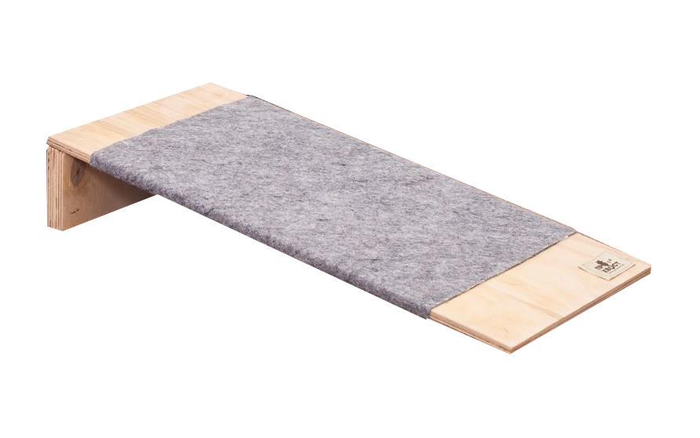

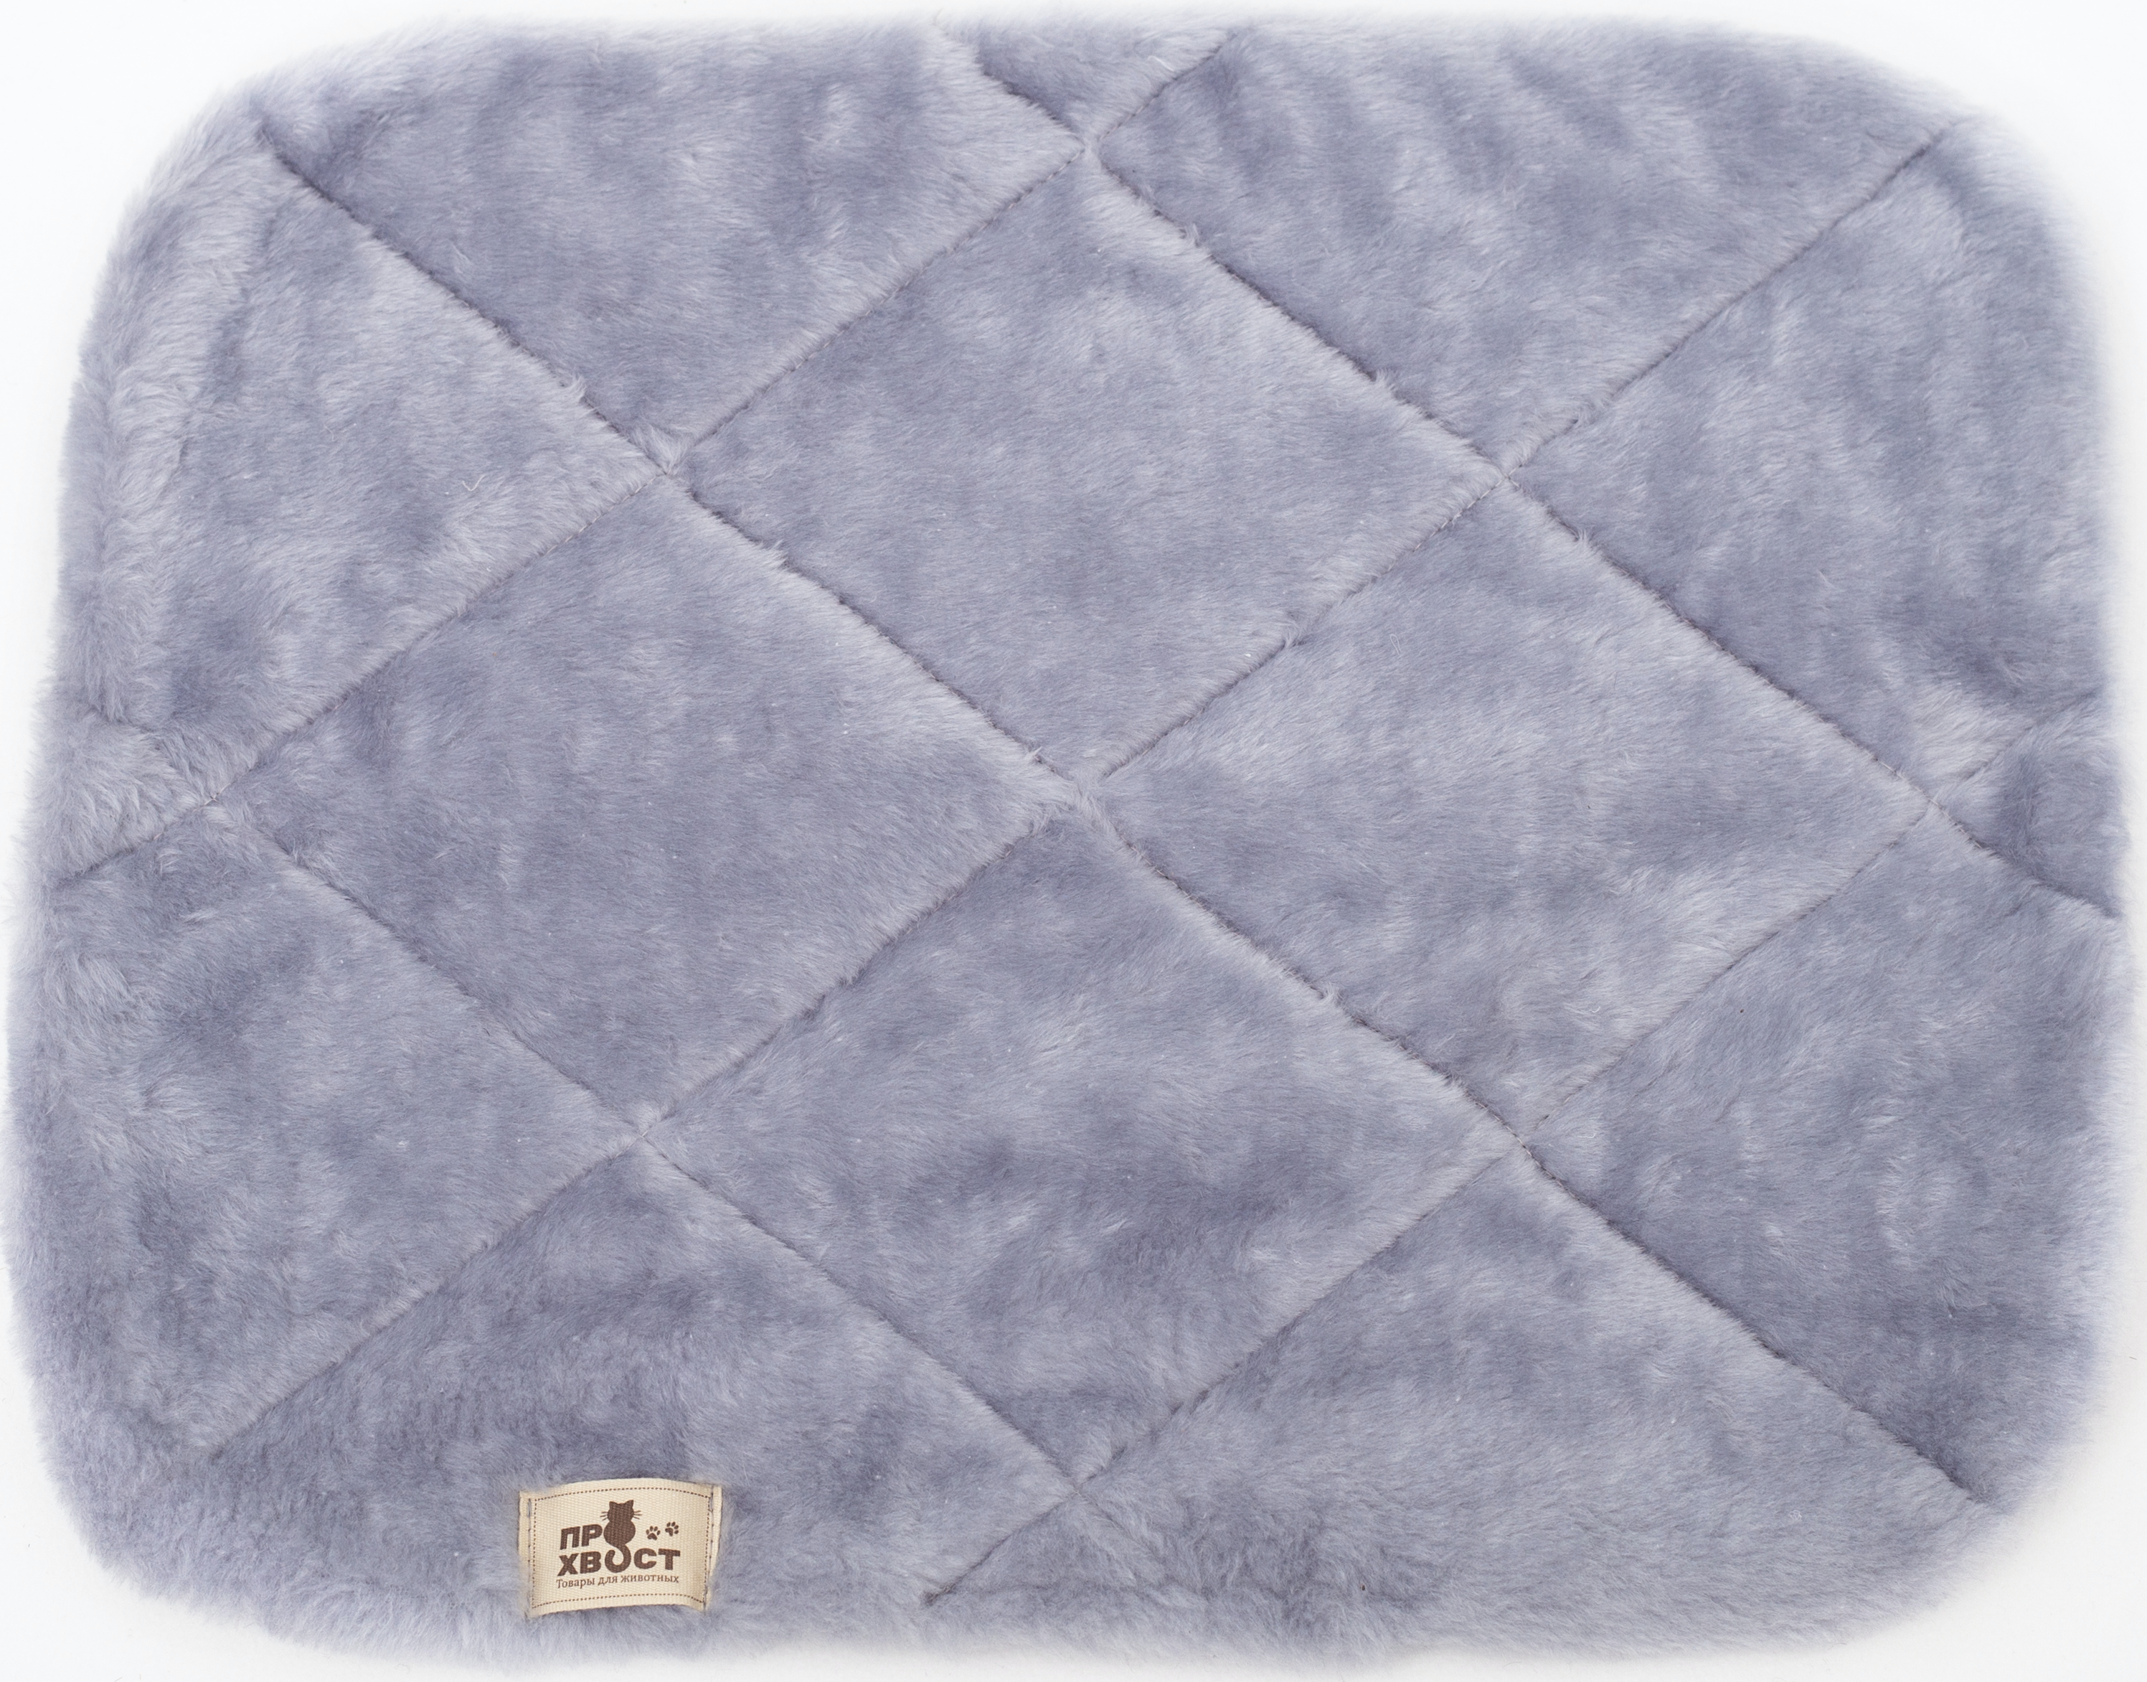 | Коврик  Состав: Искусственный мех, синтепон, окфорд  Размер 510х410 мм  580х480 мм  ЦЕНА:
Коврик  Состав: Искусственный мех, синтепон, окфорд  Размер 510х410 мм  580х480 мм  ЦЕНА: | 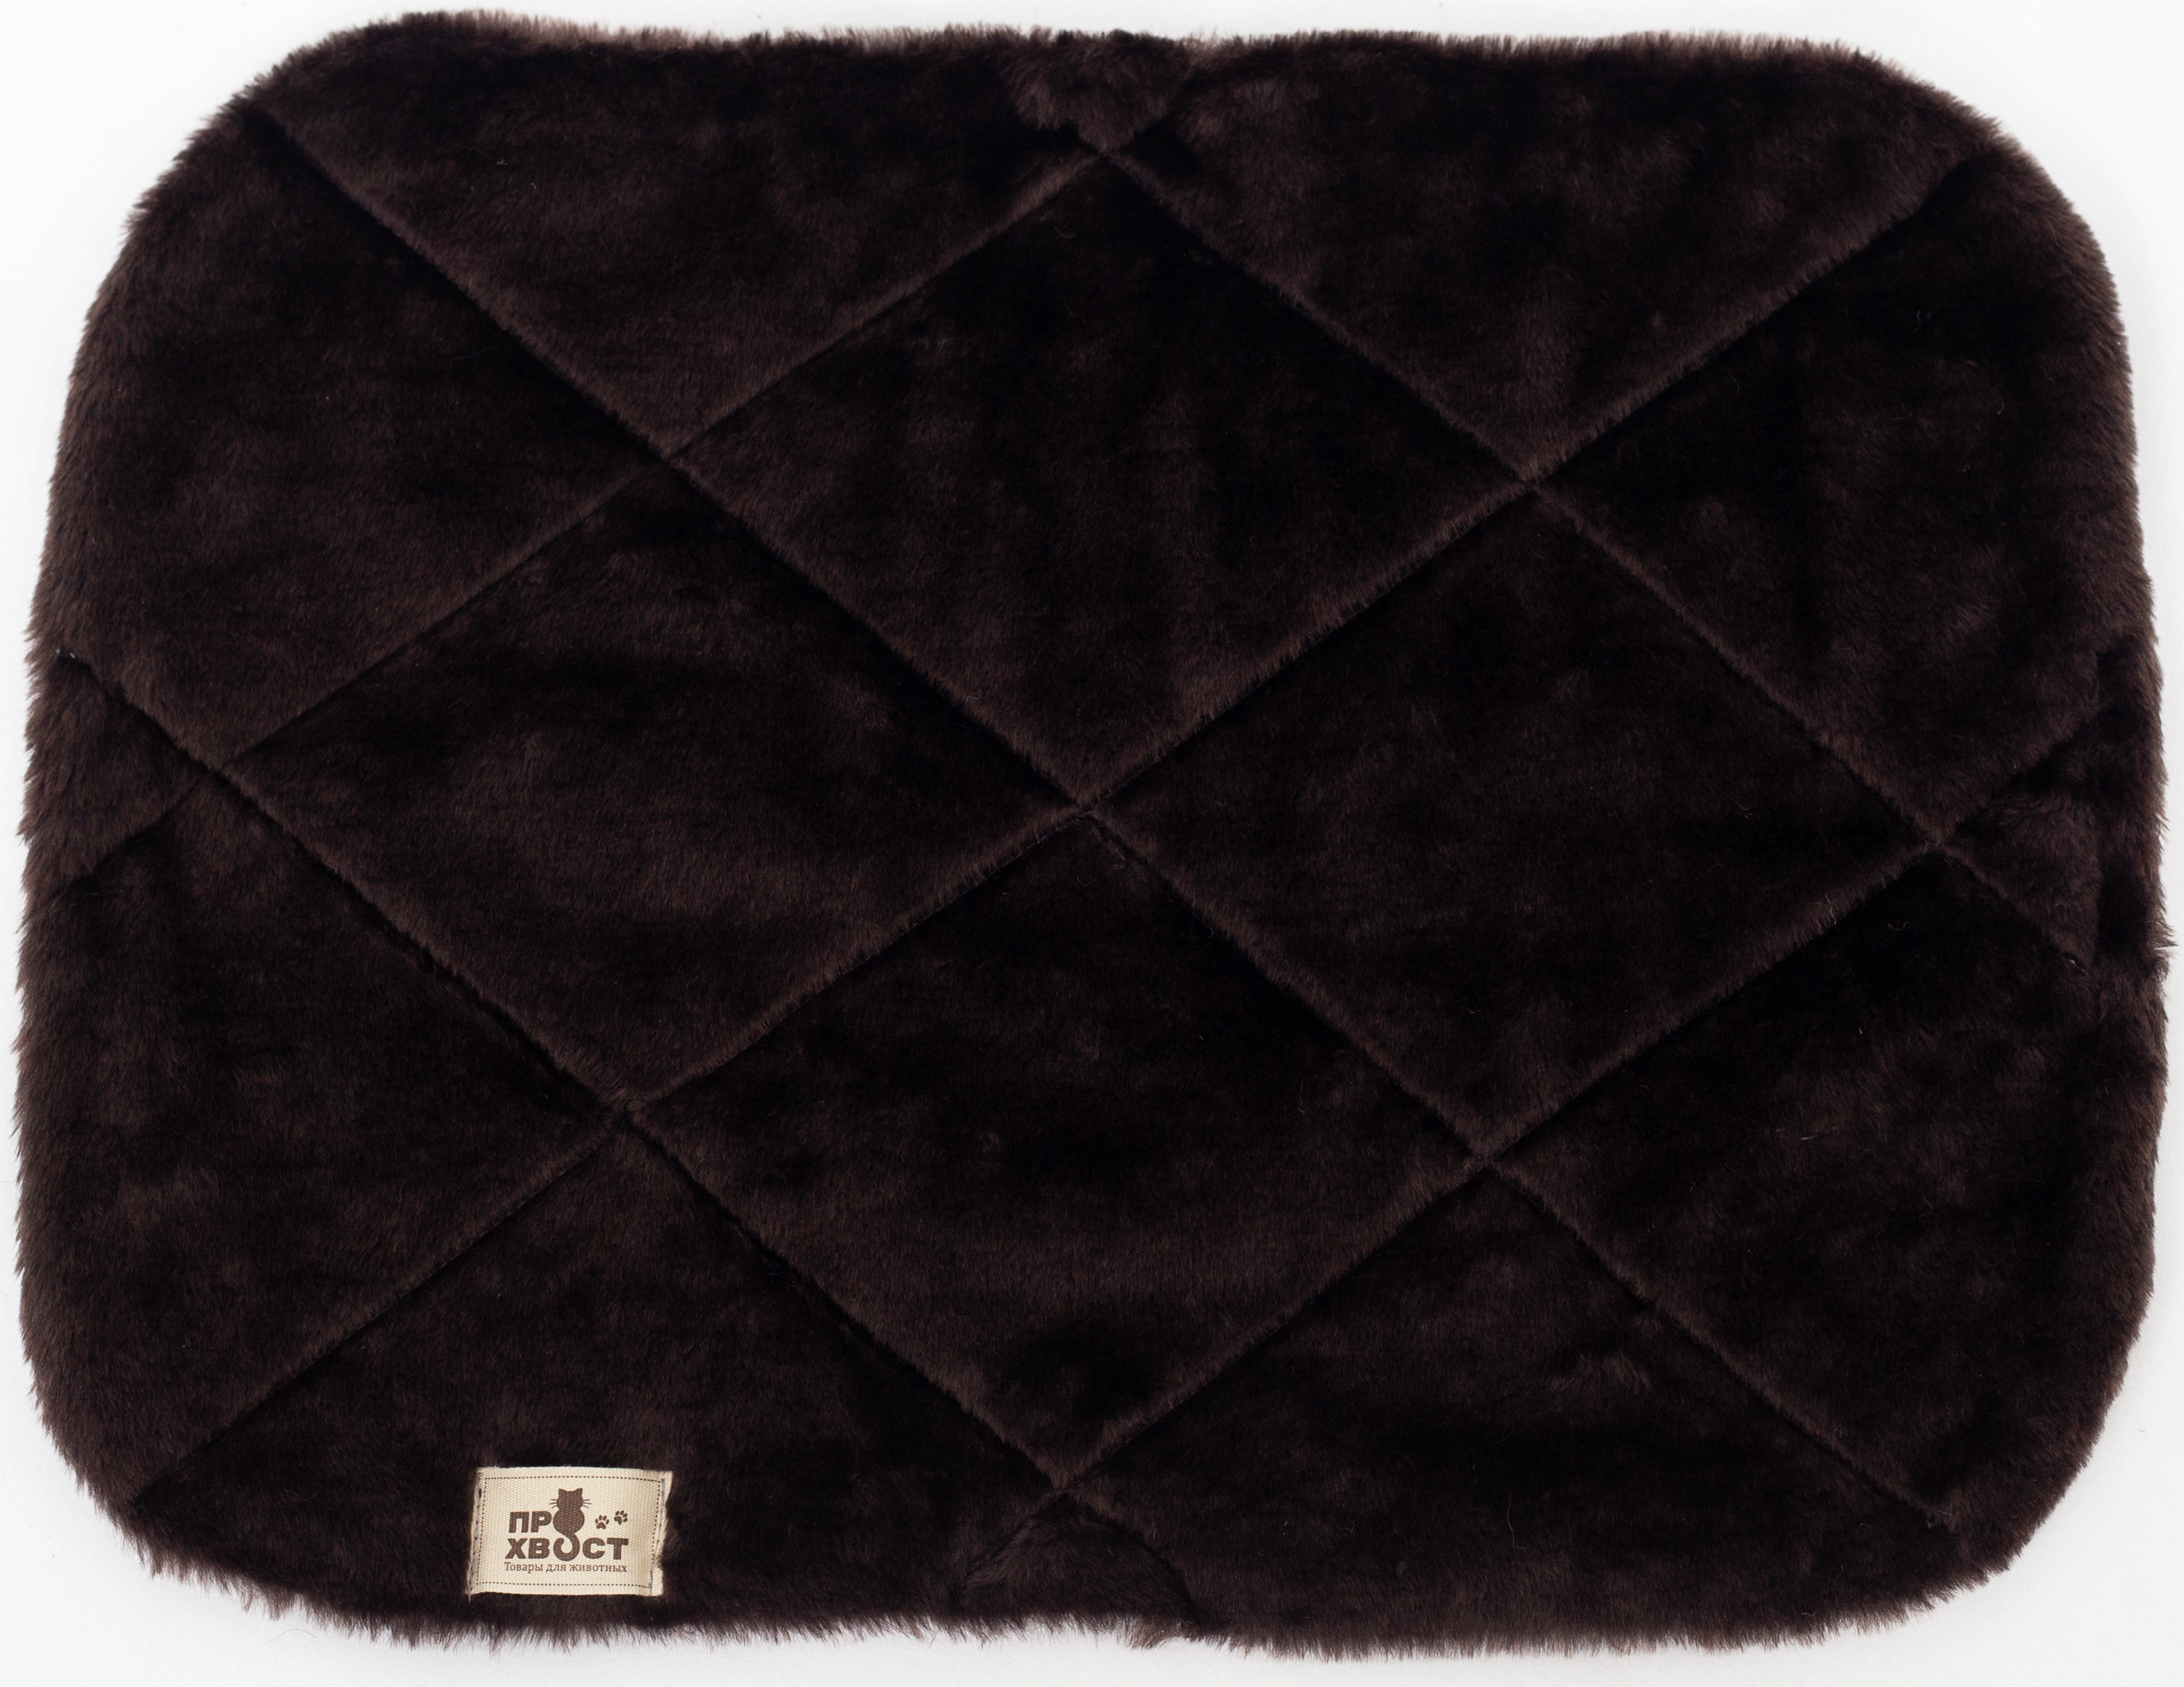

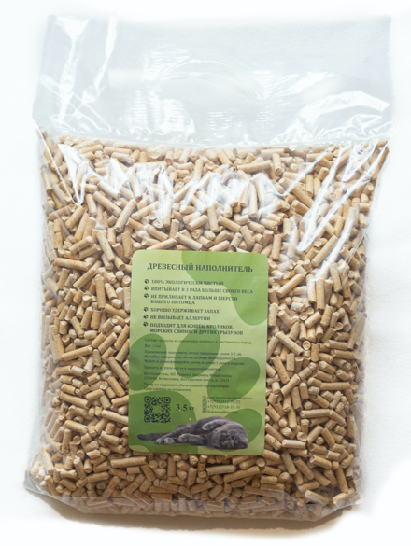 | Наполнитель для кошачьего туалета  Состав: гранулы (6 мм) древесины хвойных пород  Размер 300х400 мм  Вес 3,5 кг  ЦЕНА:
Наполнитель для кошачьего туалета  Состав: гранулы (6 мм) древесины хвойных пород  Размер 700х500 мм  Вес 15 кг  ЦЕНА: | 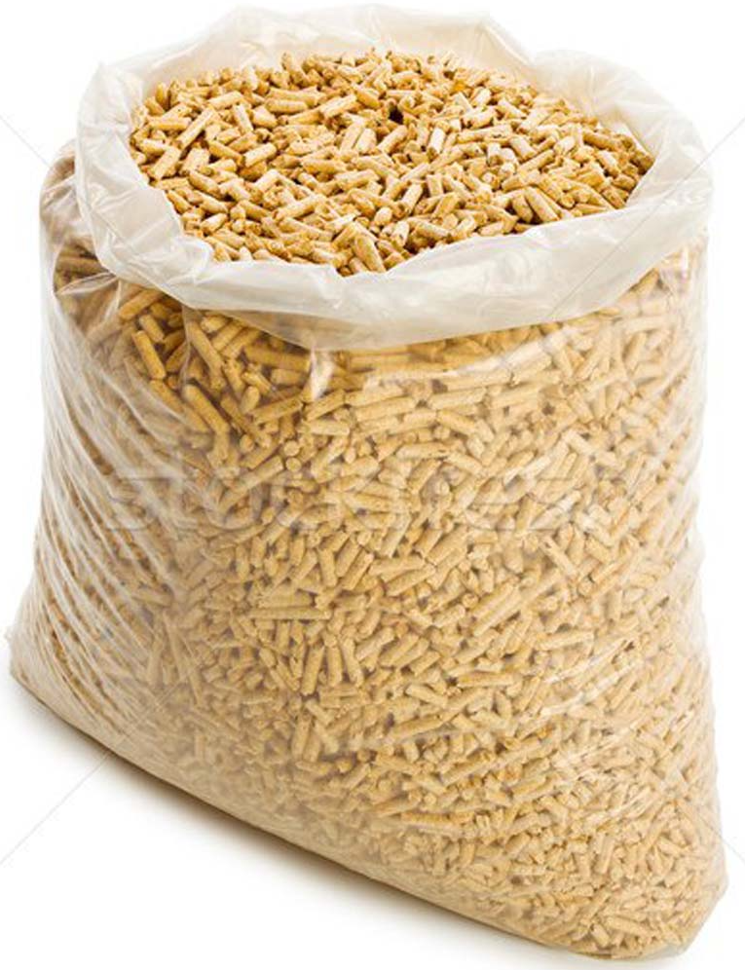

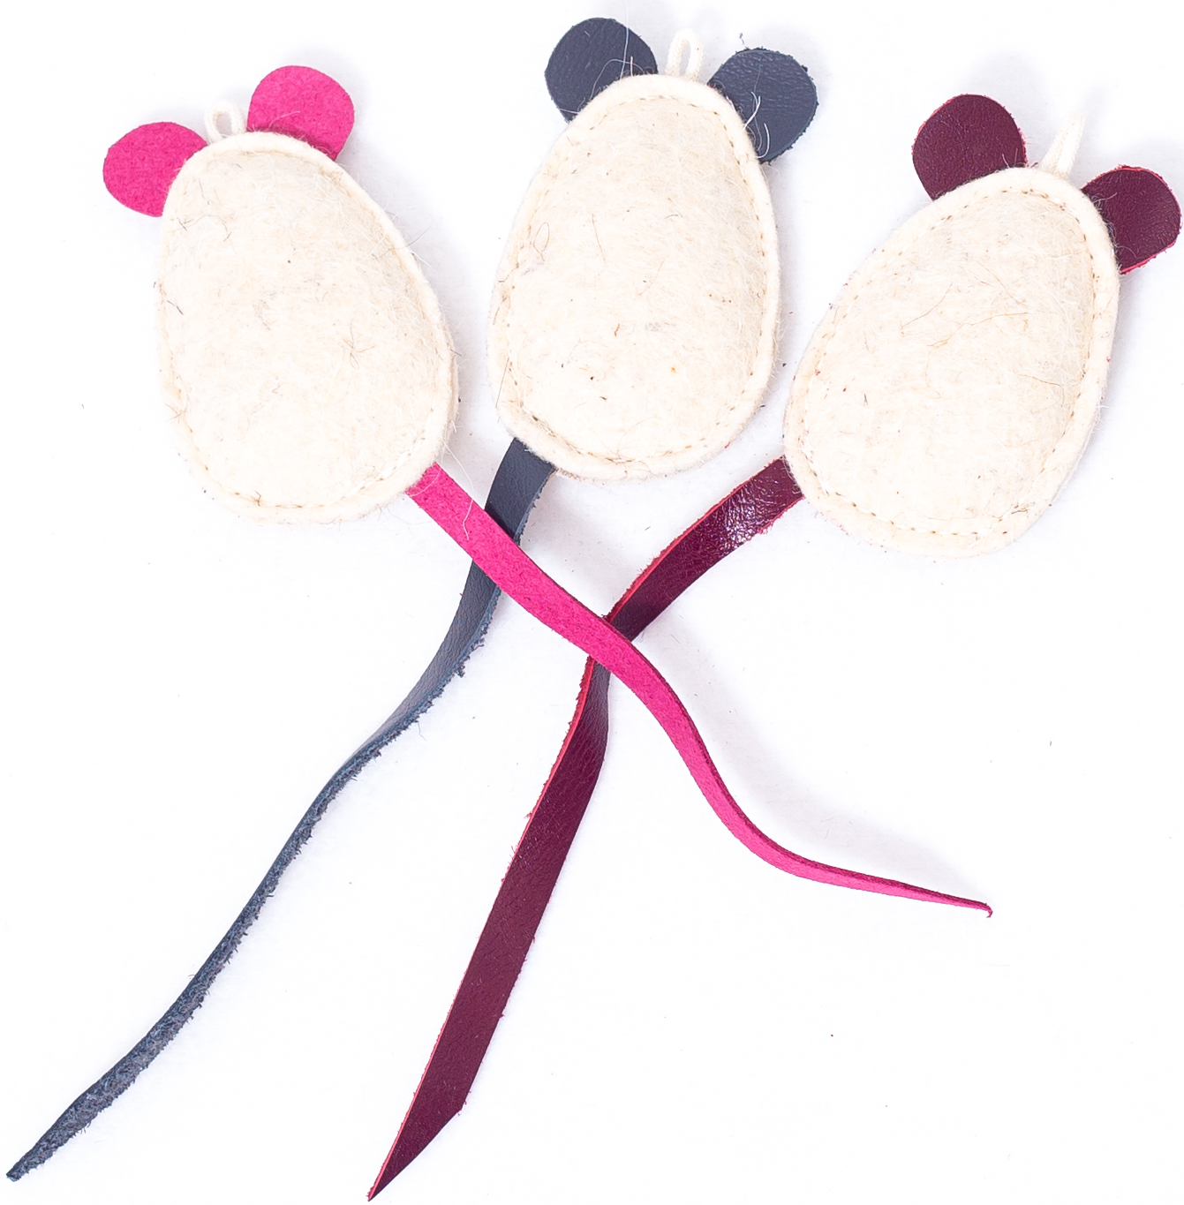 | Игрушка Мышка с кошачьей мятой  Состав: натуральный войлок, кожа, кошачья мята  Размер 80х50х8 мм (без учета хвостика)  Вес 15 гр  Цвета в ассортименте  ЦЕНА:
Игрушка Осьминожка  с кошачьей мятой  Состав: натуральный войлок, кожа, кошачья мята  Размер 220х50х8 мм  Вес 20 гр  ЦЕНА: | 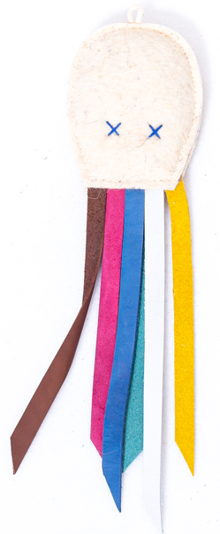

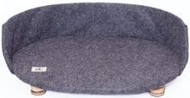 | Диванчик-лежанка из войлока  Состав: войлок, хлопок  Размер 600х400х250 мм  высота ножек 80 мм  высота бортика 120 мм  Вес 3,8 кг  ЦЕНА:
Сменные джутовые столбики  Высота столбика 520 мм  Диаметр столбика 75 мм  Высота столбика 450/660/800/1000 мм  Диаметр столика 110 мм  Высота столбика 1000 мм  Диаметр столика 216 мм  ЦЕНА: | 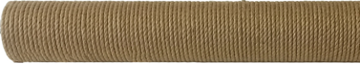  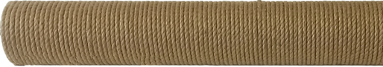  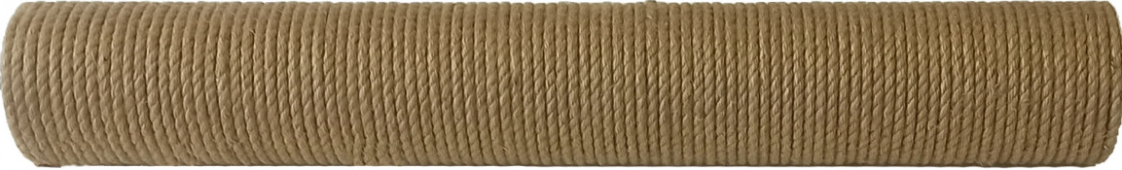

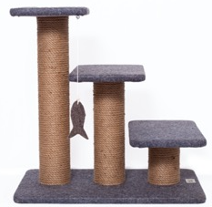 | Когтеточка-лесенка 3 столбика  Состав: ДСП, джут, войлок  Размер 600х400х600 мм  Может быть изготовлена из искусственного меха (серый/бежевый/шоколадный)  Вес 8,6 кг  ЦЕНА:
Когтеточка Капля из войлока  (двойное основание)  Состав: ДСП, джут, искусственный мех, войлок  Размер основания: 400х400 мм  Высота столбиков (2 шт) 450 мм  Диаметр столика 110 мм  Лежанка 350х350 мм  Комплект:  - Игрушка из натурального войлока  - набор для сборки  Вес: 9,2 кг  ЦЕНА: | 